Web3.0日报 | 华尔街押注鲍威尔确认将降息

## DeFi数据

1.DeFi代币总市值：692.98亿美元

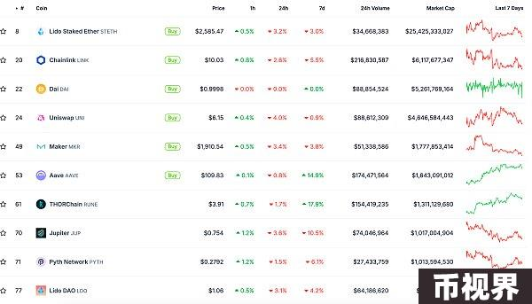

DeFi总市值 数据来源：coingecko

2.过去24小时去中心化交易所的交易量27.75亿美元

过去24小时去中心化交易所的交易量 数据来源：coingecko

3.DeFi中锁定资产：836.27亿美元

DeFi项目锁定资产前十排名及锁仓量 数据来源：defillama

## NFT数据

1.NFT总市值：234.32亿美元

NFT总市值、市值排名前十项目 数据来源：Coinmarketcap

2.24小时NFT交易量：39.59亿美元

NFT总市值、市值排名前十项目 数据来源：Coinmarketcap

3.24小时内顶级NFT

24小时内销售涨幅前十的NFT 数据来源：NFTGO

## 头条

华尔街押注鲍威尔确认将降息

本站报道，华尔街押注美联储主席鲍威尔将在杰克逊霍尔年会上确认美联储即将降息。但随着焦点从“会不会降息”转为“降息幅度多大”，股票交易员可能会有所失望。“如果交易员听到即将降息，股市将会做出积极反应，”Steward Partners Global Advisory财富管理执行董事总经理Eric Beiley表示。“如果没有听到想要的信息，就会引发大规模抛售。”   
市场充分预期美联储将在9月会议上开始降息。但鲍威尔周五发言时很容易对降息的时机守口如瓶。依照他的特质，也很可能会采取谨慎、含糊的方式来揭示美联储完成宽松后利率可能会下降多少。“市场对很快就会降息充满信心，”Beiley表示。如果鲍威尔不强调这就是未来的路径，将是一个巨大的意外。

## NFT热点

1.蓝筹NFT地板价回升，BAYC地板价7日涨幅23.88%

8月19日消息，据Blur行情数据，蓝筹 NFT 系列地板价出现不同程度回升，其中：   
BAYC地板价12.2 ETH，7日涨幅23.88%；   
PudgyPenguins地板价9.35ETH，7日涨幅13.47%；   
Azuki地板价4.45ETH，7日涨幅12.1%；   
MAYC地板价1.99ETH，7日涨幅20.37 %。

2.CryptoPunk #5822的买家疑似为收藏家VOMBATUS，成交价1500 ETH

8月19日消息，今日成交的CryptoPunk#5822的最新买家疑似已在X公布身份，为KOL收藏家VOMBATUS，卖家则为Chain首席执行官Deepak Thapliyal。此外VOMBATUS还透露成交价为1500ETH。   
此前消息，CryptoPunk#5822今日以未公开价格售出，当前由0xc121开头地址持有。CryptoPunk#5822是9个外星人Punk中的一个，曾在2022年以2370万美元的价格售出，创造了有史以来最高的PFP销售纪录。

## DeFi热点

1.Optimism Retro Funding 5将于8月22日开放申请

本站报道，Optimism发布RetroFunding5申请更新，详情如下：   
报名时间：8月22日-9月5日   
申请审核时间：9月6日-9月20日   
投票时间：9月21日至10月4日结果公布和Grant   
交付时间：10月10日   
据悉，本轮资助将通过以太坊核心贡献、OPStack研发、OPStack工具开发来奖励贡献者。

2.OKX将支持Metis（METIS）网络升级及硬分叉

本站报道，据 OKX 官方公告，为确保 METIS 网络升级顺利进行，METIS 代币及其网络内其他相关代币的充提功能将于 2024 年 8 月 20 日下午 5：00 （UTC+8）暂停，此次升级完成后将在网络运行稳定的情况下重新开放 METIS 代币及相关网络代币的充提服务，届时不再另行通知。网络升级期间，METIS 网络代币交易将不受影响。但请留意相关代币的现货、杠杆及衍生品交易的潜在风险，并提前增加保证金以降低风险。为了保障资金安全，请勿在升级期间进行 METIS 代币及其网络相关代币的充提操作。

3.UniSat发布v1.4.5更新，现已包含Fractal Bitcoin测试网

本站报道，据官方消息，UniSat 宣布插件钱包 v1.4.5 版本已发布，在这个最新版本中，UniSat 插件现在包含比特币扩展网络 Fractal Bitcoin 测试网，使用户更容易参与测试阶段。

4.数据：过去7日pump.fun协议收入超越以太坊主网

8月19日消息，据DefiLlama数据，过去7日，Solana模因币平台pump.fun收入达629万美元，超越以太坊主网的505万美元收入。

5.NULS已完成BTC和ETH原生资产的跨链集成和测试，计划将代码合并至主网

本站报道，据NULS的公告，NULS已完成BTC和ETH原生资产的跨链集成和测试，并计划在近期将代码合并至主网。升级完成后，用户可以直接在NULS网络上使用BTC和ETH作为Gas费。NULS的节点和Stakers均会将获得网络Gas费的收益。   
这一举措使NULS成为首个支持多种资产作为主网Gas费的公链，标志着一次重要的创新。

6.以太坊网络Gas费降至1gwei以下

本站报道，Etherscan数据显示，当前以太坊网络Gas费下降至1gwei下方，暂为0.845gwei。   
·Swap活动平均费用为0.95美元；   
·NFTSale活动平均费用为1.61美元；   
·跨链活动平均费用为0.31美元；   
·借贷活动平均费用为0.81美元。

## 游戏热点

1.Web3暗黑游戏Seraph宣布其Rush活动超80万持有地址

8月19日消息，Web3 暗黑游戏 Seraph 宣布其Rush活动共有超过 80万持有地址，并完成超800万次交易。据介绍，该活动时间为7月19日到8月16日，之后 Seraph 将于8月22日开启S0赛季，并推出全新活动。包括权益NFT系列Holder的灵魂积分奖励、专属降临宝箱、优化后的贡献值系统，以及每日PFP赠礼活动。免责声明：本站作为区块链资讯平台，所发布的文章内容仅供信息参考，不作为实际投资建议。请大家树立正确投资理念，务必提高风险意识。



